**Kvinder og mænd på arbejdsmarkedet?**

Intro (tavlen):

Definitioner – horisontal og vertikal kønsarbejdsdeling

* Vi skal i dag se på horisontale kønsarbejdsdeling og komme med forklaringer til de forskelle.
* Velfærdsstaten – rettigheder (også overenskomstmæssigt) – strukturelle forhold
* Teorierne og arbejdsmarkedet?

I dag skal vi igennem fire opgaver😊

Opgave 1. Uddannelse og køn:

* Hvad kan udledes af nedenstående tre figurer?
* Hvordan kan I inddrage jeres viden fra lektien (samt teorier om køn) i forklaringer på valg af uddannelse mm.

Kilde: [www.dm.dk](http://www.dm.dk) Lavet for år 2020 (STEM er Science, teknologi, engineering (ingeniør) og Matematik

Opgave 2. Køn og erhverv:

Hvad viser nedenstående figurer om det ’kønsopdelte arbejdsmarked’?

Hvilke argumenter kan være baggrund for at vi har et horisontalt fordelt arbejdsmarked?

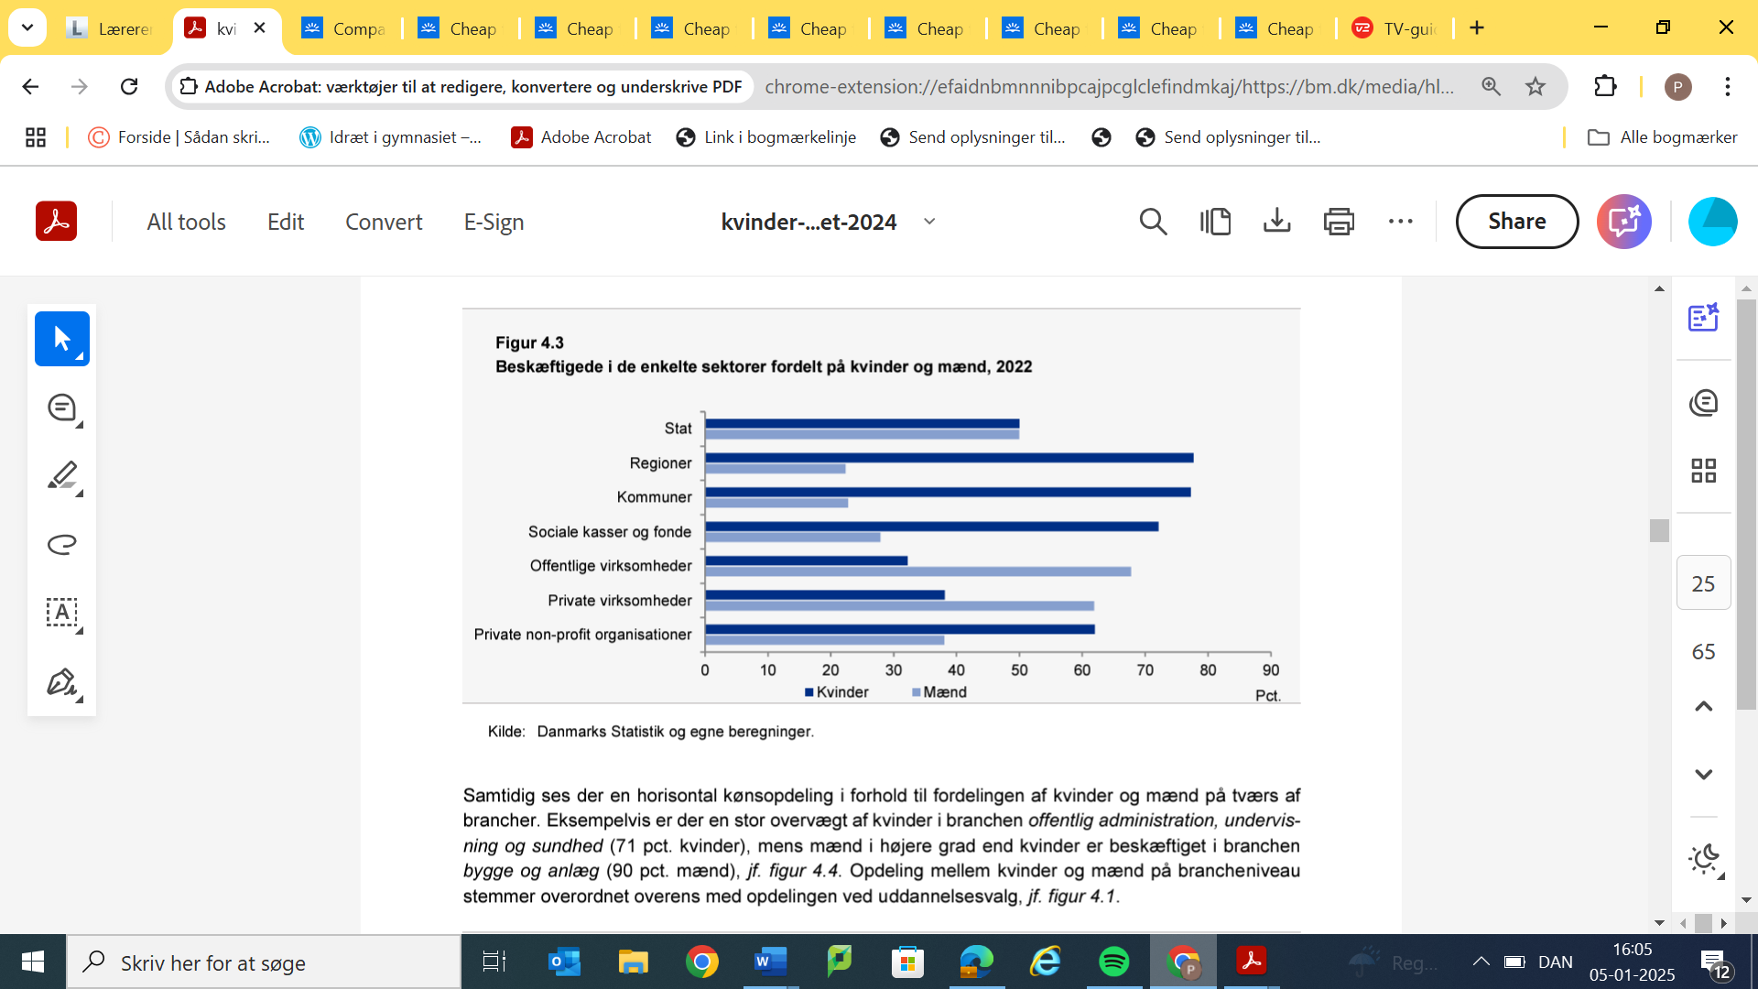

Opgave 3. Mænd i kvindefag?!?

Hvilke udfordringer oplever Hjalte og Oliver i deres uddannelse til sygeplejerske?

Hvordan passer Hjalte og Olivers oplevelser med de sociologiske undersøgelser, der beskrives i lektien?

<https://www.tv2fyn.dk/odense/hjalte-og-oskar-vil-vaere-sygeplejersker-folk-gaar-ud-fra-at-vi-er-laegestuderende>

Opgave 4. Hvordan får vi flere crossovers?

Diskuter hvordan vi skal få flere til at tage uddannelser, der traditionelt hører til hos det modsatte køn?

Fx flere kvinder til STEM uddannelser/håndværkerfag og flere mænd til omsorgsuddannelser som fx pædagog.

Er svaret EPX? Fordele hvis man er det modsatte køn i en uddannelse (fx økonomisk bonus). Italesættelse i skoler, vennekredse mm.

Opgave 4.